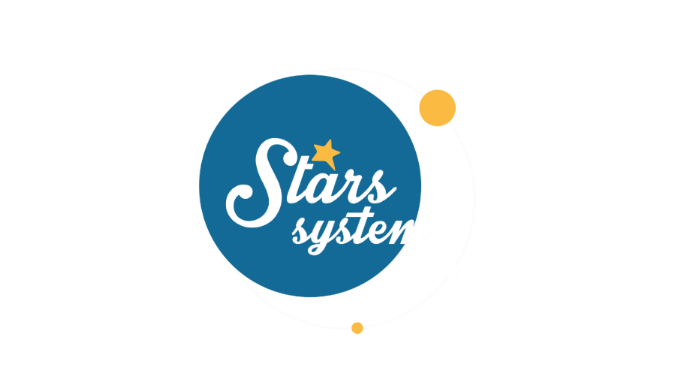

**7.4.23**

**Σάββατο 8.4.23 στις 12:50**

Το **Σάββατο 8 Απριλίου** στις **12:50** στο «**Stars System**» η **Άση Μπήλιου** έρχεται με ευχάριστα νέα, αφού θα μας αναλύσει πώς θα επηρεαστούν οι 12 εκπρόσωποι του ζωδιακού κύκλου από τη νέα θέση της Αφροδίτης στους Διδύμους, αλλά και ποιοι θα δεχτούν την επιρροή των θετικών όψεων της Μεγάλης Εβδομάδας.

Η Αφροδίτη, ο πλανήτης του έρωτα, των σχέσεων και των οικονομικών, περνά στο επικοινωνιακό ζώδιο των Διδύμων στις 11/04 και για ένα μήνα περίπου, που θα παραμείνει σε αυτό το ζώδιο, θα ελαφρύνει τη διάθεση μας, θα μας κάνει πιο διαλλακτικούς και θα μας ανοίξει την όρεξη για επαφές, γνωριμίες, φλερτ, επικοινωνία και ταξίδια.

Τη Μεγάλη Εβδομάδα σχηματίζονται και δύο πολύ τυχερές όψεις που θα φέρουν απίστευτη εύνοια σε κάποια ζώδια, αλλά και μια όψη που έχει έναν βαθμό δυσκολίας και θα πρέπει 4 ζώδια να είναι πιο προσεκτικά σε σχέσεις και οικονομικά.

Πώς θα μας επηρεάσει η Αφροδίτη στους Διδύμους από τις 11/04 μέχρι τις 07/05;

Ποιοι θα είναι εξαιρετικά τυχεροί τη Μεγάλη Εβδομάδα με τις δυο τυχερές όψεις Αφροδίτης-Πλούτωνα και Ήλιου-Δία;

Ποιοι θα πρέπει να προσέξουν στα οικονομικά αλλά και στις ερωτικές τους σχέσεις με το τετράγωνο Αφροδίτης-Κρόνου;

Ακόμη, μάθετε σε ποιον τομέα έχετε περισσότερη τύχη ανάλογα με τη θέση του Δία στο ωροσκόπιο σας, αλλά και πώς διαχειρίζεστε τον έρωτα, τις σχέσεις και τα οικονομικά, σύμφωνα με το ζώδιο που έχετε τη γενέθλια Αφροδίτη σας.

Αυτά και άλλα πολλά στο «**Stars System**» το **Σάββατο 8 Απριλίου** στις **12:50**.

**Δείτε εδώ το trailer της εκπομπής:** [**https://youtu.be/NNvZ7KIFoFk**](https://youtu.be/NNvZ7KIFoFk)

**Παρουσίαση**: Άση Μπήλιου

**Παραγωγός:** Νίκος Χριστοφόρου

**Head of Productions:** Σάββας Βέλλας

**Executive Producer:** Πέγκυ Χόλη

**Οργάνωση Παραγωγής**: Τόνια Σαγιάκου

**Δ/νση Παραγωγής:** Νίκος Βλάχος

**Δ/νση Φωτογραφίας:** Γιώργος Μιχελής

**Σκηνοθεσία:** Ηλίας Κούρτης

**Αρχισυνταξία:** Ηλιάνα Τσαγκάρη

**Σκηνογραφία:** Δανάη Γιαμαλάκη

**Εκτέλεση Παραγωγής:** Green Pixel

**#StarsSystem #StarChannelTV**

[**https://www.star.gr/tv/psychagogia/stars-system/**](https://www.star.gr/tv/psychagogia/stars-system/)

[**https://www.star.gr/tv/press-room/**](https://www.star.gr/tv/press-room/)

Καλό Σαββατοκύριακο

Γραφείο Τύπου & Επικοινωνίας